Les effets du manque de sommeil sur l’activité cérébrale
Niveau de classe : Cycle 4, 4e ou 3e
Notion du BO travaillée qui s’inscrit dans « Corps humain et santé » >> « Comportements responsables » :
Relier quelques comportements à leurs effets sur le fonctionnement du système nerveux

- Activité cérébrale ; hygiène de vie : conditions d’un bon fonctionnement du système nerveux, perturbations par certaines situations.

Compétence travaillée dans l’activité : Construire un texte explicatif
Contexte de l’activité : Cette activité peut s’intégrer à une séquence pour co-construire les notions visées.
OU Cette activité constitue une activité de remédiation fournie à la classe ou certains élèves en fonction de leur besoin.
Contenu de l’activité :
Introduction : 8h30, vous êtes en classe et vous voyez votre ami qui s’affale sur sa table, totalement fatigué. Vous lui rappelez qu’il doit être attentif pour réussir. Il vous répond : « J’ai fait une nuit blanche pour finir mon jeu vidéo, je suis trop fier ! C’est bon, je tiendrai la journée de cours sans problème ! »
Consigne : Construire un texte expliquant à votre ami que son manque de sommeil nuit à sa scolarité.
Document 1 : Comparaison de la mémorisation de deux groupes d’élèves selon la qualité de leur sommeril.

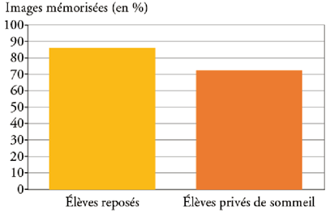
Belin SVT, édition 2007

Document 2 : Le manque de sommeil chez les jeunes
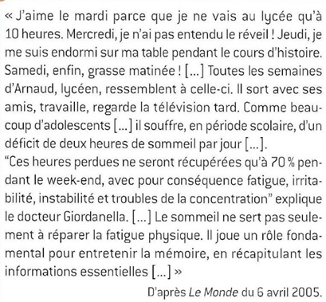
Document 3 : Cycle du sommeil et intégration des connaissances et des procédures

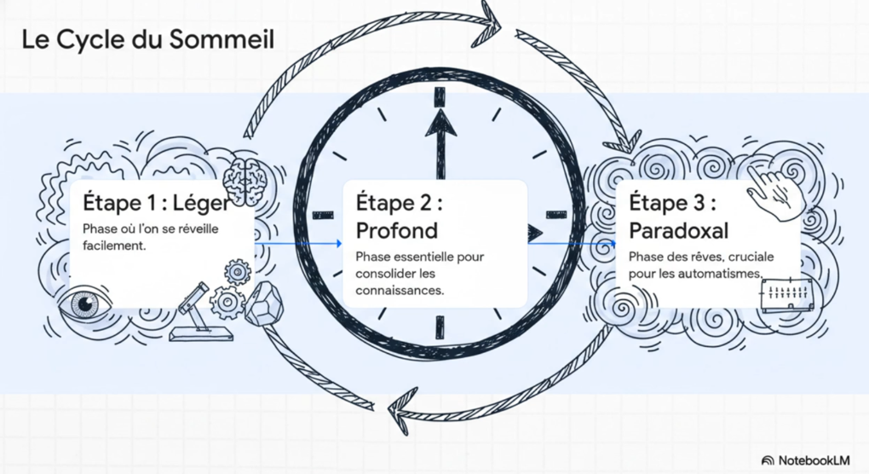

Document 4 : les conséquences du manque de sommeil chez les élèves

Le temps moyen de sommeil à 13-14 ans est de 9 heures.

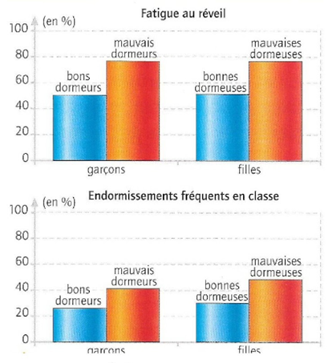
Belin SVT, édition 2007

Critères de réussite de la compétence travaillée :
- Construire un texte explicatif (= texte comportant au moins 2 idées clés mises en relation pour expliquer un phénomène, un mécanisme, etc.)
Je réussis si :  +/- | Evaluation
PERTINENCE : Mon texte permet d’expliquer ce qui est visé. Pour cela, seules les
informations utiles sont sélectionnées et elles s’enchaînent de façon logique.
COMPLETUDE : Toutes les informations nécessaires sont présentes.
EXACTITUDE : Je suis rigoureux / rigoureuse dans la rédaction :
- vocabulaire scientifique exact et précis.
- sans déformation ni erreur dans les informations présentées.
CONFORMITE : J’ai structuré mon écrit afin de faciliter sa lecture et sa compréhension et je maitrise la langue française (orthographe, syntaxe, grammaire).

